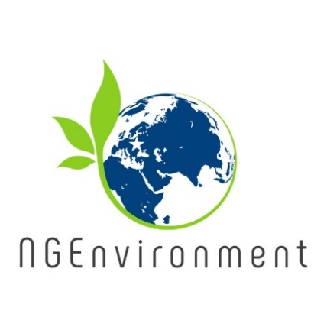

**Eveniment transnațional de formare la Reggio Emilia (Italia)**

O activitate de învățare / predare / formare (LTTA) a avut loc în perioada 2-7 februarie 2020, la Reggio Emilia (Italia). Evenimentul a fost găzduit de SINERGIE. Formarea s-a adresat formatorilor de adulți, antreprenorilor și adulților interesați de inițiativele sociale și ecologice. Au participat 31 de persoane, care au avut ocazia să-și dezvolte cunoștințele și abilitățile și să-și sporească ideile și talentul atât direct prin formarea primită cât și indirect prin experiență internațională, utilizarea IT, testare și validare, programul de imersie și discuțiile informale cu ceilalți participanți.

Formarea a adăugat valoare întregului sens al proiectului, deoarece a abordat două aspecte fundamentale pentru integrarea valorilor durabile și societale în comportamentul colectiv: 1) a oferit liderilor potențiali sau existenți de ONG din 8 țări (Germania, Italia, România, Malta, Portugalia, Irlanda, Grecia și Spania) competențe și cunoștințe mai specifice legate de mediu, antreprenoriat ecologic și social, și durabilitate în general; 2) a sprijinit liderii ONG-urilor să devină mai eficienți în diseminarea și aplicarea cunoștințelor dobândite și a practicilor observate, în ONG-urile lor.

Grupul internațional de cursanți care a participat la LTTA a reușit să facă schimb de experiență, să dezbată contextul cultural și să promoveze astfel cele mai bune practici, conștientizarea socială și integrarea. Experiență internațională multiculturală oferită cursanților i-a îmbogățit pe aceștia ca cetățeni ai UE în general, dar și în ceea ce privește perspectivele de conducere a ONG-urilor lor în special, cu o valoare adăugată ridicată și relevantă. Formarea a inclus 2 părți: *„Introducere în pedagogie pentru personalul ONG-urilor”* și *„Pachet de formare în leadershipul social și ecologic al ONG-urilor”.* Agenda de formare a acoperit 12 module de instruire, întrețesute cu exerciții practice, prezentări de studii de caz, discuții de grup, activități de schimb de experiență și evaluare. Feedback-ul participanților a fost foarte pozitiv, exprimând valoarea instruirii pentru dezvoltarea lor personală și în mod egal pentru beneficiul organizațiilor lor și pentru munca viitoare pe care o vor implementa.

**Privire de ansamblu asupra *„Pachetului de formare în leadershipul social și ecologic al ONG-urilor”***

Acest curs de pregătire modular personalizat, abordează în mod specific dezvoltarea abilităților de management și antreprenoriale pentru sectorul ONG și a fost dezvoltat de consorțiul proiectului pentru a sprijini achiziționarea de competențe cheie de înaltă valoare necesare pentru promovarea unei acțiuni civice verzi și sociale.

Cursul de formare este conceput pentru 5 zile de acțiuni de învățare față în față, care sunt completate cu resursele online disponibile pe site-ul web al proiectului.

Cursul de formare cuprinde următoarele module: 1. Introducere în leadership; 2. Introducere în antreprenoriatul ecologic și social; 3. Gândirea creativă; 4. Generarea de idei; 5. Testarea și prototiparea ideii de ONG; 6. Comunicare și informare; 7. Mecanisme de finanțare.

**Buletin Informativ – Nr. 3**



**Ce urmează …**

* Fiecare instituție parteneră va organiza cursul de formare *„Introducere în pedagogie pentru personalul ONG-urilor”* cu 10 viitori lideri de ONG-uri din țara sa, până în noiembrie 2020;
* Fiecare instituție parteneră va organiza cursul de formare *„Pachet de formare în leadershipul social și ecologic al ONG-urilor”* cu 20 de noi lideri ai ONG-urilor sau membri ai personalului existent, în țara sa, până în noiembrie 2020;
* Consorțiul proiectului va elabora un document de politică pentru factorii de decizie și un raport Layman pentru publicul nespecializat.

Pe termen lung, consorțiul proiectului va:

* concepe un document de politică - o lucrare de cercetare axată pe o problemă publică specifică, care oferă recomandări clare pentru factorii de decizie;
* pregăti un raport Layman destinat unui public nespecializat și care servește pentru a informa factorii de decizie și părțile non-tehnice cu privire la obiectivele și rezultatele proiectului.
* organiza evenimente de multiplicare pentru a disemina rezultatele proiectului și a împărtăși rezultatele acestuia în fiecare țară parteneră, cu 30 de participanți, până la sfârșitul proiectului (august 2021).

**Ce s-a întâmplat deja?**

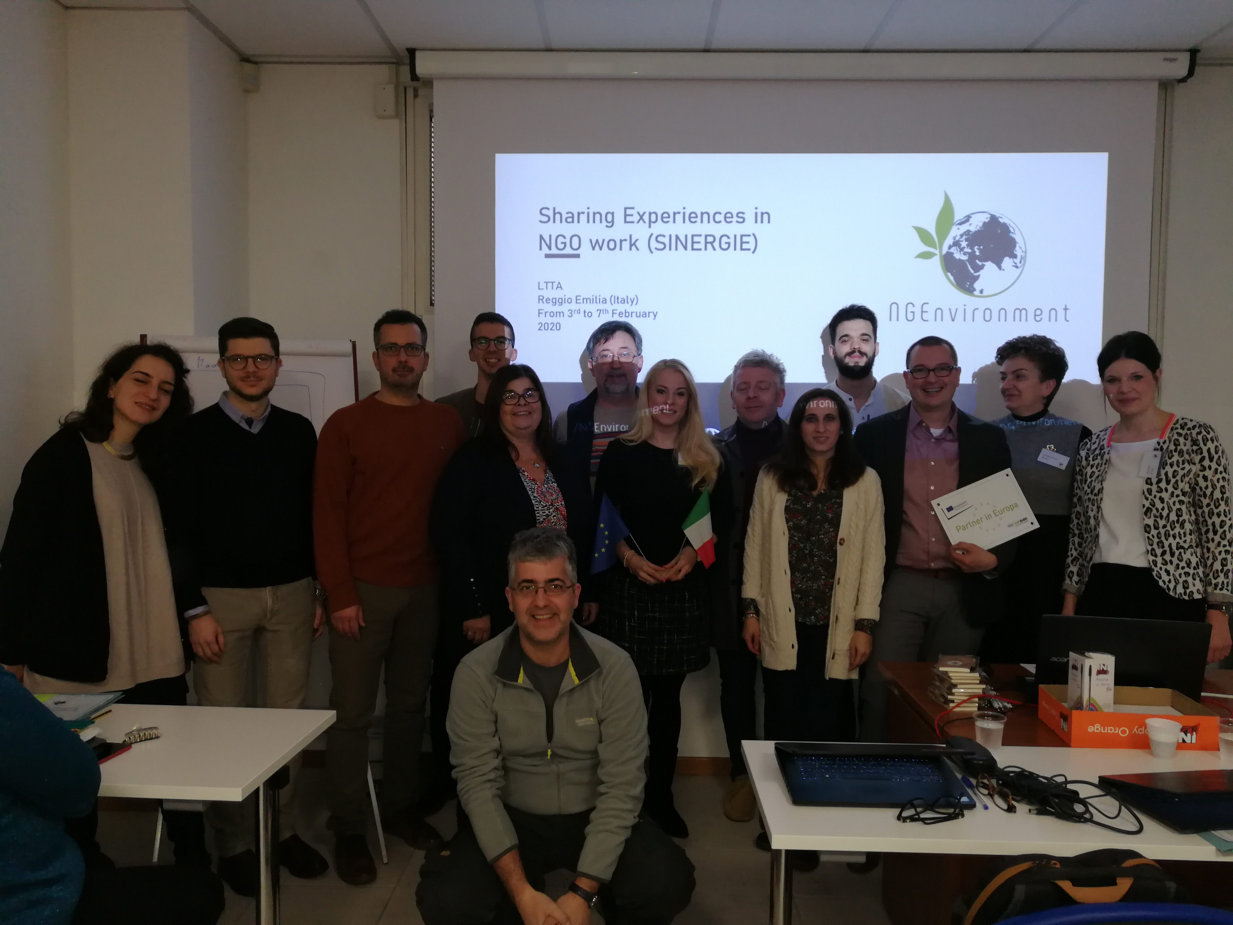

A treia întâlnire de proiect a avut loc în 3 februarie 2020, la Reggio Emilia (Italia), găzduită de partenerul italian SINERGIE. Scopul acesteia a fost să analizeze progresul proiectului (inclusiv activitatea LTTA finalizată recent) și să decidă următoarele sarcini și activități. Un aspect important abordat a fost pregătirea Raportului Intermediar până la 30.03.2020. Partenerii au decis cum vor continua lucrul pentru finalizarea setului de instrumente pentru implicare, traducerea în limba națională a cursurilor *„Introducere în pedagogie pentru personalul ONG-urilor”* și *„Pachet de formare în leadershipul social și ecologic al ONG-urilor”*, elaborarea unui document de politică pentru factorii de decizie și a unui raport Layman pentru publicul nespecializat.

**Cum să vă conectați cu NGEnvironment:**

Vizitați website-ul nostru:

http://eduproject.eu/NGEnvironment

sau contactați partenerul din țara dumneavoastră!